

HÄNG MED PÅ EN ROLIG TÄVLINGSHELG I SÖDRA HALLAND TILLSAMMANS MED FRISKUS!

D M – R E S A
För alla friskusungdomar (nya som gamla)
och andra intresserade friskusar

Lördag-söndag 3-4 september 2016

Tävlingarna som vi ska springa är Medel-DM i Simlångsdalen på lördagen och Lång-DM på Hallandsåsen på söndagen. Dessa tävlingar ingår i Hallands Ungdomscup. Vi vill ha med så många ungdomar som möjligt på dessa tävlingar då vi nu ligger på andra plats i tävlingen om att bli den bästa ungdomsklubben i Halland. Vi har fortfarande chans att vinna men då behöver många ställa upp! Mellan tävlingarna umgås vi och har kul tillsammans. Kanske blir det någon aktivitet också.

Boendet kommer att ske på vandrarhem i Mellbystrand, där vi har bokat 50 platser.
Vi hoppas att vi fyller alla med glada friskusar.

Resa, frukost och boende (300 kr/bädd) för vuxna till självkostnadspris. Ungdomarna betalar ett subventionerat pris. Exakt kostnad kommer att meddelas så snart vi vet hur många vi blir.

Anmälan görs till Malin, malin.johansson3@varberg.se,
eller på anmälningslistan på Friskus hemsida snarast. FÖRST TILL KVARN GÄLLER!

Anmälan till tävlingarna dock senast 28/8 antingen på Eventor eller till Malin.

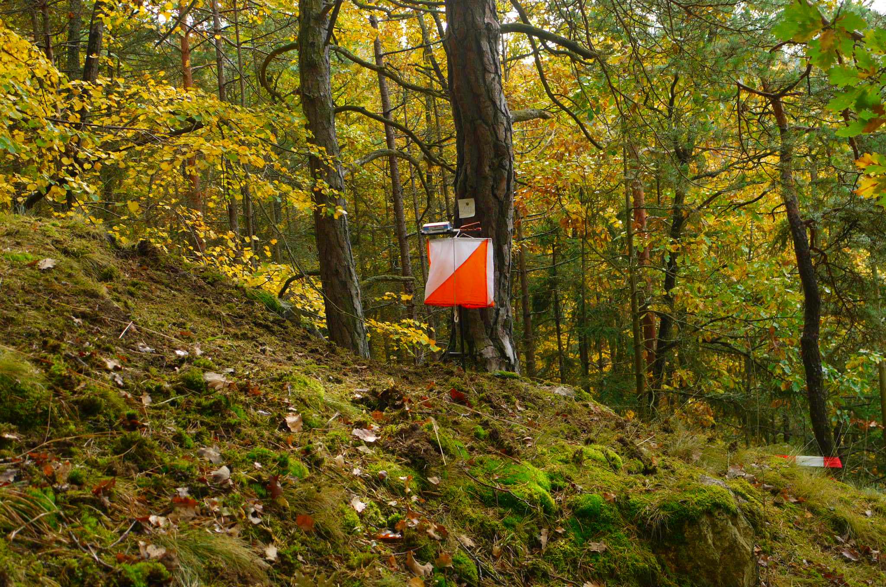
Hoppas att just du vill vara med!

Orienteringshälsningar från
Ungdomssektionen

